2018年8月20日五斗习题

1.中国2017年GDP82.7万亿，16年74.4万亿，17年GDP增速（单选）

11.2% = 82.7/74.4-1

9.4% = 82.7/74.4/(1+1.6%(cpi))-1

4.6% = 82.7/74.4/(1+6.3%(ppi))-1

6.9% = 82.7/74.4/(1+4%(GDP平减指数))-1

2.中国的GDP能超越日本的主要原因是（多选）

中国地大

中国人多

中国以经济建设为中心

中国人勤劳

3.用市值/GDP衡量一国股市的总体估值高低有哪些先决条件（多选）

大部分本国的优秀公司都上市了

部分本国的龙头企业跑去海外上市了

很多外国企业跑来本国的金融中心募资

一定体量的本国经济

主观题：中国不少企业在境外募资，怎样拿市值/GDP比例衡量A股的泡沫？

第一题，D，要考虑物价上涨，GDP当中是扣除平减指数，既包括消费品，也包括工业品，恰好2017年的CPI较低，PPI较高，你们可以看到GDP平减指数位于两者之间。

第二题，ABCD，一国GDP的极限与人口，资源，总生产效率都有关系，当然政府要不折腾，全力发展经济。

第三题，AD，证券化率，如果放到90年代，我们大部分的央企都还没上市，肯定无法参照。境外上市，和外资跑过来融资都会使得我们的证券化率失真。最后一定体量的本国经济也是一个要素，像香港、新加坡这个比例就会失真。

主观题。

核心有两点，第一海外上市如何处理，第二自由流通股本如何处理

首先，在白天的课程当中，我给大家介绍过A股总市值有两种算法，一种是证监会算法，如果是AHB股上市，拿A股股价\*A股股本+B股股价\*B股股本+H股股价\*H股股本。

还有一种是只计算A股发行的股本，就是A股股价\*A股股本。

两种当前的差异，前者是52万亿，后者47万亿。

我给大家一个骑行客算法，拿A股股价\*所有上市公司的总股本。因为我们关注的是A股的泡沫，所以不能因为H股、B股低估，而算少了市值。至于只算A股股本是不对的，因为这不是上市公司的完整股本。

这样的话港股的很多两地上市的AH股就不需要再计算了。

我们先看美股中概股

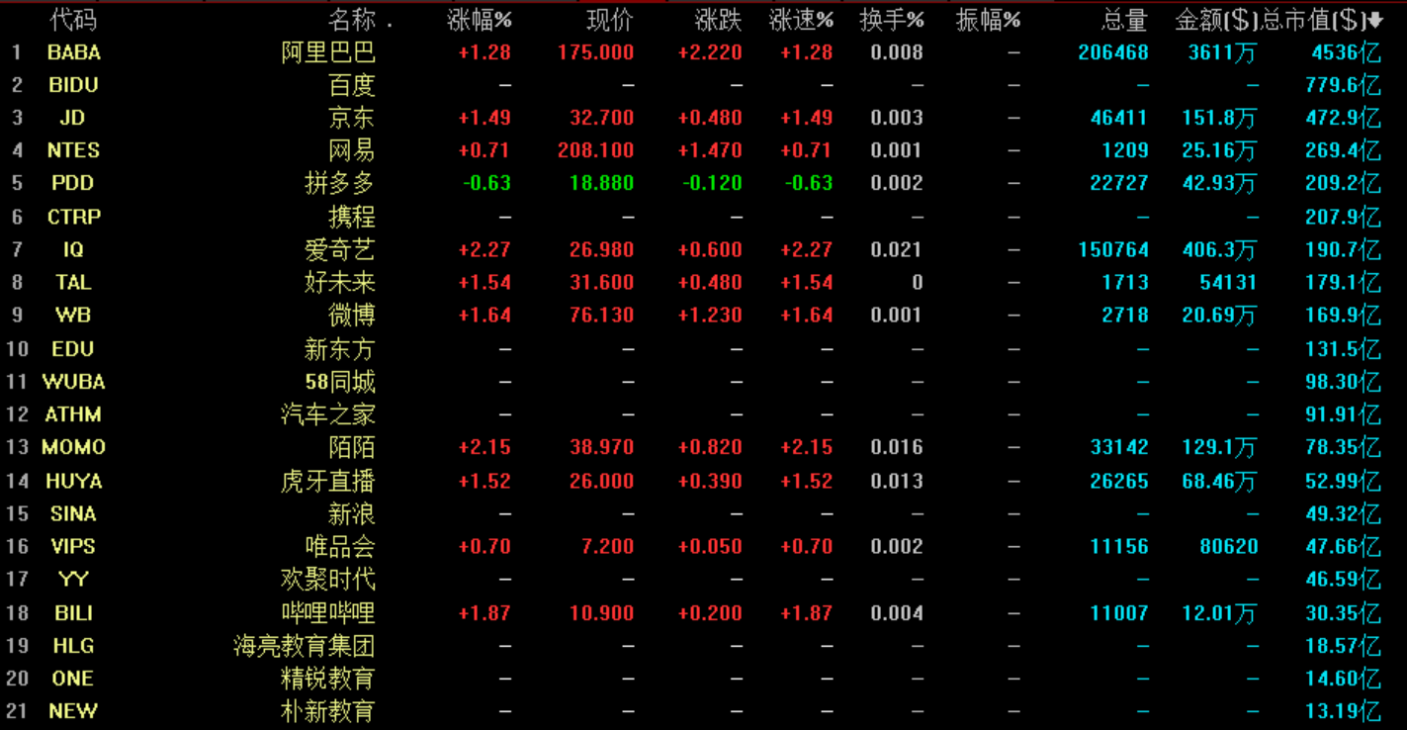

我截取了市值在10亿美金以上的，粗算了一下全加起来也就7500亿美元，约合5万多亿人民币。

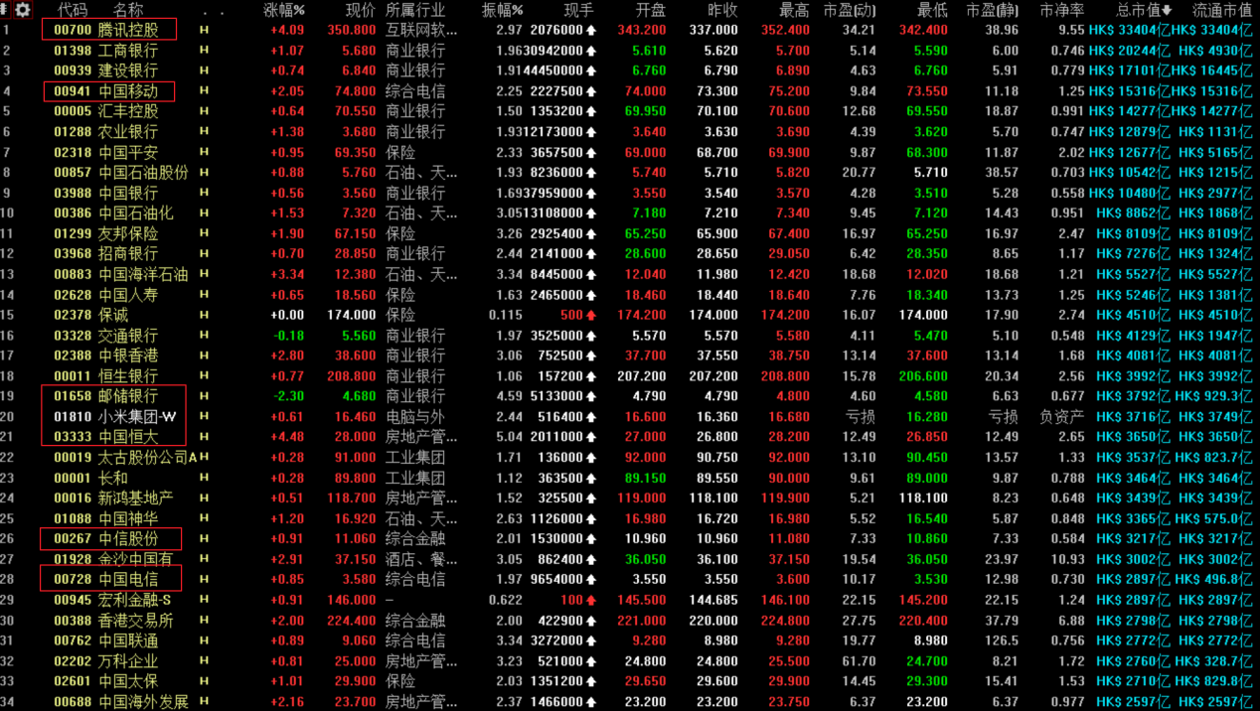

再看港股，圈了2500亿以上的，不是AH两地上市的，有腾讯，中移动、邮储银行、小米、恒大、中信、中国电信，全部加起来大约7万亿港币，下面还有但金额上就比较小了，我们就估算一共是8万亿人民币。

这样A股（按我刚才说的算法）52.5万亿+H股8万亿+美股中概股5万多亿，加起来一共是66万亿。

比上我们2018年的预计GDP90万亿，大约是在70-75%之间。

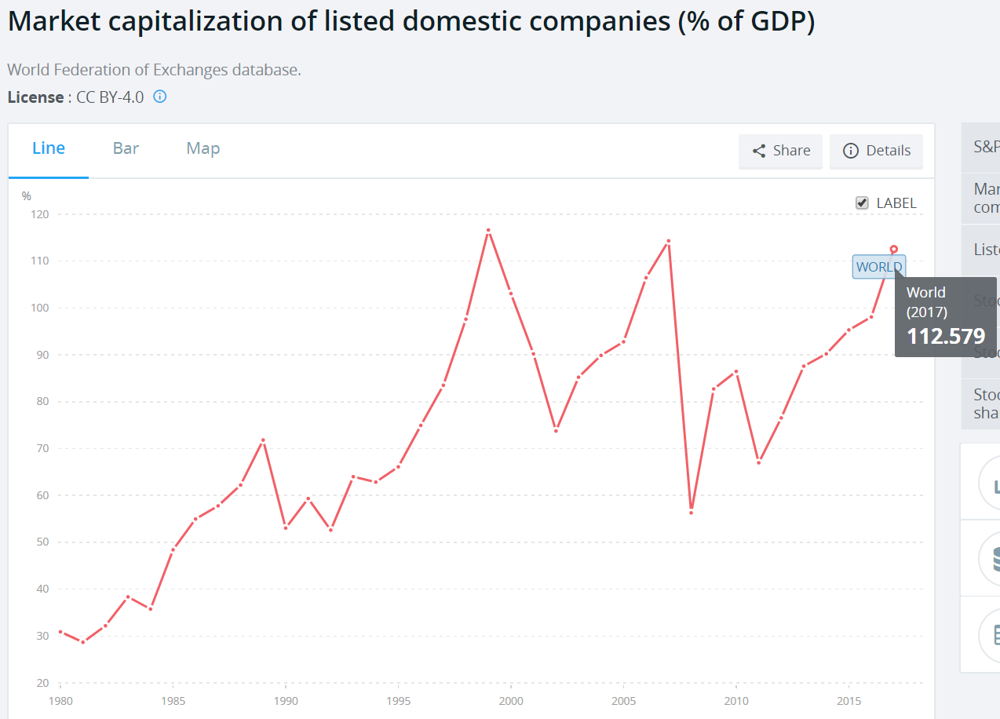

这是全球的情况，2017年达到112%

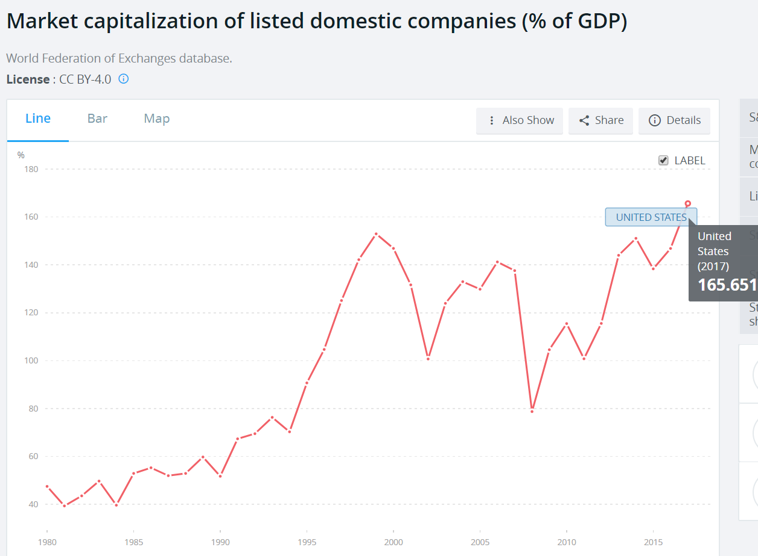

美国2017年165%，今年还在涨

美股当中，有多少业务在海外的没细统计，但拿A股和美股对比的话，谁的泡沫更大一目了然。

最后，对于自由流通股本的处理，我倾向于不处理。尽管非流通股不交易，或很少交易，它们也参与分红，而且实际上无论是民营企业大股东还是国企的大股东国资委财政部在牛市时都有减持的欲望，熊市会增持，或者变相增持（注入自家的资产），所以2005年股权分置改革后，这个问题就不应该再存在了。

事实上，美股的机构投资者，养老金持有者也很少会大幅抛售，自由流通的定义本就是一个模糊概念。

那没有上市的怎么处理呢？GDP应该还含有很多没有上市企业的数据啊？@骑行夜幕的统计客

有些人会在牛市的时候说A股按自由流通股本计算，市盈率不高，这个纯属扯淡，除非它们不拿分红，不参与股东大会投票，实际上A股是最公平的同股同权。

主观题的答案讨论就到这里，没有绝对的正确答案，以上是我的个人判断，供大家参考。